黑龙江大学
实 验 报 告

课程名称 | Web前端开发技术
实验项目名称 | Vue实现登陆
实验时间  （日期及节次） | 2024年 6 月 8 日 第 1-4 节
专业 | 软件工程 | 学生所在学院 | 计算机科学技术学院
年级 | 22级 | 学号 | 20225958
姓名 | 李嘉富 | 指导教师 | 丁海涛
联系方式 | 13265763518
实验室名称 | 计算机4机房-505
实验成绩 | 实验完成（10-30） | 实验报告（1-5分） | 合计
教师签字

黑龙江大学教务处

1、实验名称
Vue.js+Vue CLI + Vue-router实现登陆。

2、实验目的
- 创建Vue项目（包含node_modules、public、src、Bable.config.js、package-lock.json、package.json、Posts.config.js、Readme.md、）。
2. 安装路由插件，在src文件夹下创建router文件夹，并在其下创建index.js。
3. 在template标签里书写登陆需要的表单信息。
4. 解决跨域问题。
5. 配置操作cookie的工具js。
6. 成功运行并实现登陆功能，提交实验报告。

3、主要设计思想与算法
1. 创建 Vue 项目：
首先，使用 Vue CLI 创建一个新的 Vue 项目。这个项目将包含必要的文件和文件夹结构，例如 `node_modules`、`public`、`src`、`babel.config.js`、`package-lock.json`、`package.json` 等。
2. 安装和配置 Vue Router：
在项目中安装 Vue Router 插件，确保能够使用 Vue Router 来管理页面的路由和导航功能。通常，会在 `src` 文件夹下创建一个 `router` 文件夹，并在其中创建 `index.js` 文件来配置路由信息。
3. 编写登录表单：
在项目的组件中，特别是在登录页面的组件中，使用 Vue 的模板语法编写登录所需的表单信息。这些信息包括用户名、密码等输入项，并通过 Vue 的数据绑定和事件处理机制实现表单的交互性和响应性。
4. 解决跨域问题：
如果登录功能涉及到与后端 API 的交互，可能需要解决跨域资源共享（CORS）问题。这可以通过配置后端服务器（例如使用代理）或在开发环境中配置 Vue CLI 的代理解决方案来实现。
5. 配置操作 Cookie 的工具：
在实现登录功能时，通常会涉及到对 Cookie 的操作，例如存储登录状态等。您可以编写或集成一个 JavaScript 工具来管理 Cookie，以便在用户登录成功后保存和处理 Cookie 数据。
6. 实现登录功能：
结合 Vue Router 提供的路由导航功能和登录表单的提交事件处理，实现用户登录功能。这涉及到验证用户输入的准确性、发送登录请求到后端、处理后端返回的登录状态等步骤。
7. 提交实验报告：
最后，整理实验过程中的关键步骤、遇到的问题及其解决方法，以及对 Vue.js、Vue CLI 和 Vue Router 的理解和应用。将这些内容形成实验报告，记录您的学习和实践过程。
通过这些设计思想和算法，您可以全面掌握使用 Vue.js、Vue CLI 和 Vue Router 实现登录功能的关键步骤和技术要点。这将为您未来开发复杂前端应用程序奠定坚实的基础。

实验结果
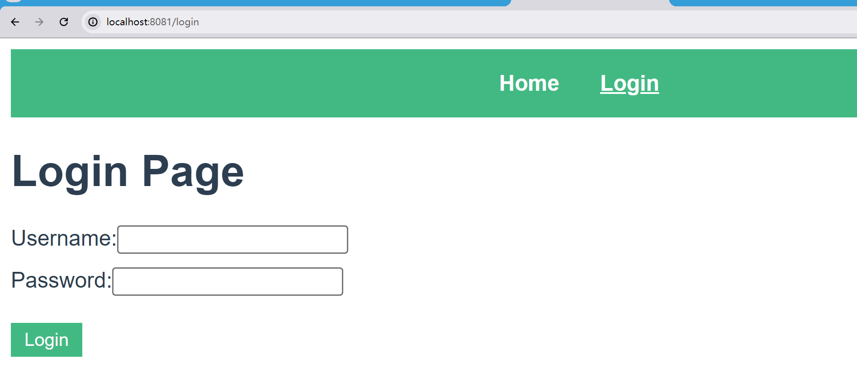
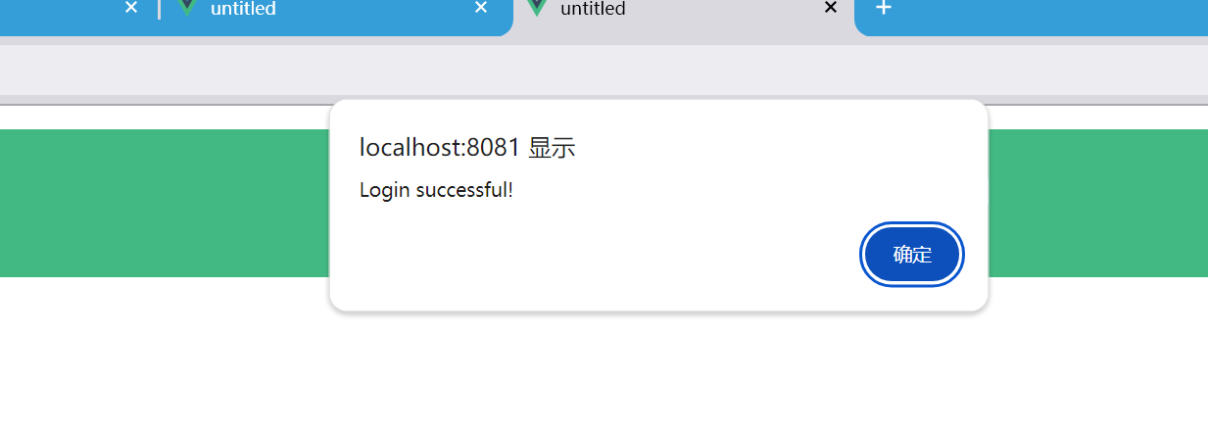

5、实验总结与心得
在本次实验中，我成功地使用了 Vue.js 结合 Vue CLI 和 Vue Router 实现了登录功能。以下是我在实验过程中的主要收获和总结：
1. 项目创建与配置：
我首先利用 Vue CLI 快速搭建了一个新的 Vue 项目，确保项目结构完整，包括 `node_modules`、`public`、`src`、`babel.config.js`、`package-lock.json`、`package.json` 等文件和文件夹。这为后续的开发提供了良好的基础。
2. 安装和配置 Vue Router：
通过安装 Vue Router 插件，并在 `src` 文件夹下创建 `router` 文件夹，我成功配置了路由信息。在 `router/index.js` 文件中，我定义了登录页面的路由和其他页面的导航逻辑，确保用户可以流畅地浏览应用程序。
3. 编写登录表单：
在登录页面的 Vue 组件中，我使用了 Vue 的模板语法，编写了登录所需的表单信息。这包括用户名和密码的输入框，以及相应的提交按钮。通过 Vue 的数据绑定和事件处理机制，我实现了表单的交互和响应。
4. 解决跨域问题：
为了与后端 API 进行通信，我需要解决跨域资源共享（CORS）问题。我通过在开发环境中配置 Vue CLI 的代理，或者在后端服务器上配置允许跨域请求的设置，确保前后端数据的正常传输和交互。
5. 配置操作 Cookie 的工具：
为了管理用户的登录状态，我配置了一个简单的 JavaScript 工具来操作 Cookie。在用户成功登录后，我能够存储和处理 Cookie 数据，以实现用户会话的持久性和安全性。
6. 实现登录功能：
结合 Vue Router 提供的路由导航功能和登录表单的提交事件处理，我顺利地实现了用户的登录功能。在用户输入用户名和密码后，系统能够向后端发送请求，并根据返回的登录状态进行相应的页面跳转或错误处理。
7. 实验报告提交：
最后，我撰写了详细的实验报告，总结了实验过程中遇到的关键步骤、问题及其解决方法。我还总结了对 Vue.js、Vue CLI 和 Vue Router 的理解和应用经验，以及在实际开发中的潜在应用场景。
通过完成这个实验，我不仅掌握了使用 Vue.js 搭建前端项目的基本步骤，还加深了对 Vue Router 在单页面应用中的重要性和实际应用。这些经验将极大地帮助我在未来的前端开发工作中提升效率和质量。

